MĚSTO MODŘICE
náměstí Svobody 93, 664 42 Modřice
Váš dopis zn.:
Ze dne:
Číslo jednací:
Spisová zn.:
Vyřizuje: xxxxxxx
Telefon/mobil: xxxxxxxxx
E-mail xxxxx
Doporučeně/E-mailem/DS
Centrum dopravního výzkumu, v.v.i.
Líšeňská 33a
636 00 Brno
Datum: 27.04.2023
OBJEDNÁVKA NA SLUŽBY č. OBJ_2023/0261
Jednotková cena bez DPH | 132.300,- Kč
DPH | 21%
Cena celkem včetně DPH | 160.083,-Kč
Termín realizace | 2023
Místo realizace | Město Modřice
Fakturujte na adresu | Město Modřice, náměstí Svobody 93, 664 42 Modřice
Pověřený pracovník objednatele | Mgr. Ing. Libor Procházka, MBA
Předpokládaná hodnota veřejné zakázky byla stanovena před zadáním veřejné zakázky na základě znalosti trhu, rozsahu zakázky a dostupných informací ve výši (bez DPH)

Objednáváme u Vás měření intenzit dopravy ve městě Modřice
Ostatní ujednání
Uvedená cena je konečná.
Faktura musí dle zákonných náležitostí obsahovat číslo objednávky, její přílohou musí být kopie této objednávky (bez přiložené kopie nebude Vaše faktura proplacena).
Lhůta splatnosti činí 14 dnů ode dne doručení faktury objednateli. Neobsahuje-li faktura smluvní a
zákonné náležitosti nebo neobsahuje-li smluvní přílohy, jsme splatnosti neběží.
Elektronické doručování faktur: podatelna@mesto-modrice.cz
Mgr. Ing. Libor Procházka, MBA starosta
MĚSTO MODŘICE nám. Svobody 93. 664 47 Modřice IČ: 00282103, DIČ CZOO2821O3 e-mail: xxxx
oprávněni fakturu
xxxxxx
vrátit - lhůta
Digitálně podepsal xxxxx
Datum: 2023.05.03 12:47:16+02'00'
IČ 00282103
DIC CZ 00282103 č. ú. 2051183379/0800
ID DS 6yebzhn
Telefon 537 001 011
E-mail podatelna@mesto-modrice.cz

DOPRAVA PRO BUDOUCNOST
CENTRUM DOPRAVNÍHO VÝZKUMU

CENOVÁ NABÍDKA

Měření intenzit dopravy ve městě Modřice

ZADAVATEL

Název a sídlo
Město Modřice
náměstí Svobody 93
664 42 Modřice
IČ:00282103

Kontaktní osoba
Mgr. Ing. Libor Procházka, MBA
starosta města
tel.: xxxxxxx, mobil: xxxxxxx
e-mail: xxxxxxxxxxl

IDENTIFIKACE UCHAZEČE

Název a sídlo
Centrum dopravního výzkumu, v. v. i.
Líšeňská 33a, Brno 636 00
tel.:xxxxx
fax: xxxx
web: www.cdv.cz
e-mail: cdv@cdv.cz
ID datové schránky: pzkgw87

Typ organizace, IČ, DIČ
Veřejná výzkumná instituce
Zřizovatel - Ministerstvo dopravy IČ: 44994575
DIČ:CZ44994575

Statutární zástupce
Ing. Jindřich Frič, Ph.D., MBA, ředitel instituce

Bankovní spojení
Zahraniční platby:
Československá obchodní banka, a.s., Milady Horákové 6, 601 79 Brno, Česká republika;
č. účtu 382398463/0300, Swift code: CEKO CZ PP, IBAN: CZ20 0300 0000 0003 8239 8463
Tuzemské platby:
Komerční banka, a.s.
č. účtu 100736621/0100

Předmět činnosti
Základním účelem organizace je dle její zřizovací listiny výzkumná a vývojová činnost s celostátní působností pro všechny obory dopravy.
V definici základního předmětu činnosti se mj. uvádí:
vědecká, výzkumná a vývojová činnost pro potřeby rozvoje a optimalizace dopravní soustavy jako jednotného celku tak i pro potřeby jednotlivých druhů doprav, t.j.: železniční, silniční, městské, kombinované a vodní dopravy, civilního letectví a pozemních komunikací,
řešení úkolů rozvoje techniky a technologie v dopravě, bezpečnosti dopravy, ekologie, informačních systémů dopravy, automatizace a optimalizace řízení dopravy a meziodvětvových vztahů,
řešení projektů výzkumu a vývoje v rámci mezinárodních organizací a úkolů vyplývajících z mezinárodních smluv a členství ČR v mezinárodních organizacích.

Kontaktní osoba ve věcech obchodních
xxxxxxxxxx
xxxxxxxxxxx
tel.: xxxxxxxxxx, mobil: xxxxxxx
e-mail: xxxxxxxxxxxxx

Kontaktní osoba ve věcech technických
Ing. Radim Striegler
Oblast dopravního inženýrství
Líšeňská 33a, 636 00 Brno
tel.: xxxxxxxx, mobil: xxxxxxxxxxxx
e-mail: xxxxxxxxxxx
- VĚCNÁ ČÁST
V rámci zakázky budou provedeny profilové průzkumy automobilové dopravy pomocí ASD (automatický sčítač dopravy) kontinuálně dvakrát po dobu 4 týdnů. Jednou v jarních měsících (během května až června) před zahájením stavebních prací na rozšíření Dl, podruhé po zahájení stavebních prací, ale zároveň mimo letní prázdniny (předpokládaný termín během září až října 2023).
Bude rozlišován směr jízdy a proběhne kalibrace pro základní rozlišení vozidel na základě délky vozidla:
- O - osobní automobily
- LN - lehké nákladní automobily (do 3,5 tuny)
- N - nákladní automobily + autobusy
- NS - nákladní soupravy a návěsy
Celkem se bude jednat o 3 měřené profily obousměrně. ASD se umisťuje na sloupek svislého dopravního značení, při nižších intenzitách provozu stačí 1 ASD na celý profil, u vyšších intenzit je potřebné použít pro každý směr zvlášť.
Profil R1 - silnice 11/152 - profil mostu přes Svratku
- ASD pro směr 1 (k D2) - GPS: 49.13224N, 16.62854E
- ASD pro směr 2 (k 1/52) - GPS: 49.12831N, 16.62312E
Profil R2 - silnice 111/15278 - profil východního okraje náměstí Svobody
- ASD pro směr 1 (na východ) - GPS: 49.12797, 16.6199
- ASD pro směr 2 (na západ) - GPS: 49.12808, 16.61822
Profil R3 - ulice Benešova - profil mezi křižovatkami s ulicemi Sokolská a Hybešova
- ASD - pro oba směry - GPS: 49.129026N, 16.609669E
- Upozornění: Umístění ASD je problematické s ohledem na podélně zaparkovaná vozidla téměř po celé délce ulice. Tento fakt může negativně ovlivnit (snížit přesnost) zejména v „minusovém směru", tj. směr jízdy na západ (k železniční trati).
- ASD se na profilu R3 bude muset umístit na sloup VO pomocí pásek Bandimex (viz ilustrační foto níže). Zadavatel jako vlastník a správce VO se v případě akceptace této cenové nabídky zavazuje udělit CDV souhlas s umístěním zařízení na sloup VO dle GPS (49.129026N, 16.609669E).
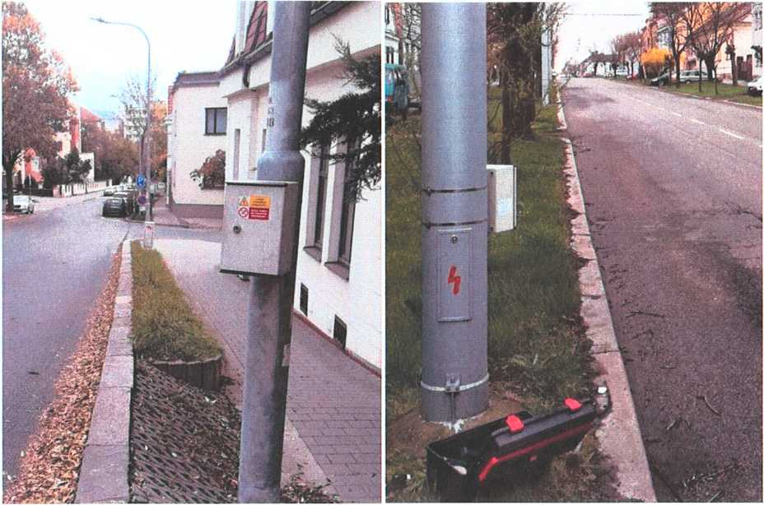

Výstupem projektu budou následující položky (vyhodnocen bude každý měřený profil zvlášť):
- celkové denní intenzity pro jednotlivé dny v týdnu s rozlišením směrů jízdy a kategorií vozidel,
- celkové souhrnné intenzity dopravy v intervalu 1 hodina po celou dobu měření,
- určení špičkových hodin v pracovní dny,
- přepočet naměřených intenzit na hodnotu RPDI a RPDI (Po-Pá) dle TP 189,
- vyhodnocení variací dopravy,
- identifikace nepřirozených výkyvů intenzit dopravy,
- zpráva o provedeném průzkumu.
CENTRUM
DOPRAVNÍHO VÝZKUMU
- FINANČNÍ ČÁST
Služba: Provedení profilových průzkumů dopravy a vyhodnocení
Cena celkem bez DPH | 132 300,00 Kč
Sazba a výše DPH (21 %) | 27 783,00 Kč
Cena celkem vč. DPH | 160 083,00 Kč
Platební podmínky: Na základě vystavené faktury se splatností 14 dnů po realizaci.

- TERMÍNY
Realizace průzkumů: Jarní část nejpozději do 30. 6. 2023, podzimní část nejpozději do 27. 10. 2023.
Vyhodnocení průzkumů, závěrečná zpráva a předání díla: Nejpozději do 16. 11. 2023.
Časová vázanost nabídky: Tato nabídka je platná do 28. 4. 2023.
V Brně dne 17.4.2023
Digitálně podepsal xxxxx
Datum: 2023.04.17
10:36:27+02'00'
Centrum dopravního výzkumu, v. v. i.
Ing. Jindřich Frič, Ph.D., MBA, ředitel instituce

